TAVUKÇU MAHALLESİ 2. ETAP KENTSEL TASARIM ALANININ
YAP-İŞLET-DEVRET USÜLÜ KİRALANMASI İLE İLGİLİ
ŞARTNAMEDİR.

İŞİN TANIMI:
Mülkiyeti Belediyemize ait olup, Tavukçu mahallesinde bulunan, Kentsel Tasarım alanı içindeki; 329 ada, 39-40-41-42-47-48-49-50-52-53-54-82-84-107-108-111 no’lu parseller ve 329 ada, 112-56-38-37-69 parsellerin bulunduğu alandakiTarihi özelliği bulunan tescilli parseller,2886 sayılı Devlet İhale Kanunun 45. Maddesi gereğince yapılacak Açık Teklif Usulü İhale ile 20 yıllığına kiraya verilecektir.

Bu şartnamede belirlenen Projelerin hazırlanmasında, Planlı Alanlar Tip İmar Yönetmeliği,2863 Sayılı Kültür ve Tabiat Varlıklarını Koruma Kanunu, Yüksek Kurul İlke Kararları ve 1964’de kabul edilen “Anıtlar ve Sitlerin Korunması ve Onarımına ilişkin Uluslararası Tüzük” (Venedik Tüzüğü) hükümlerine ayrıca Kayseri Kültür Varlıklarını Koruma Bölge Kurulu Müdürlüğü’nün kararlarına uyulacaktır.

YÜKLENİCİ SORUMLULUKLARI:

- İhale konusu alanda imalata yönelik yapılacak tüm proje, tadilat, ruhsat, harç vb. izin ve değişikliklerin masrafı yükleniciye aittir.

- İnşaat imalatına yönelik tüm uygulama projeleri daha önce Kayseri Kültür Varlıklarını Koruma Bölge Kurulunca onaylanan avan projeler doğrultusunda yüklenici tarafından hazırlatılacak ve Kayseri Büyükşehir Belediyesi onayı akabinde Kayseri Kültür Varlıklarını Koruma Bölge Kurulunca onaylatılacaktır. Projelerin hazırlanması başta olmak üzere kurul aşaması süreci de dâhil olmak üzere ilgili idarenin görüş ve onayları alınacak kesit ve detayların sayı ve yerlerinin belirlenmesinde idarenin onayları doğrultusunda hareket edilecektir.

- Yapılar için yüklenici tarafından yapılmak istenen çevre düzenlemesi kapsamında kullanılacak her türlü kent mobilyası vb. tefrişat idarenin onayına sunulacaktır.

- Yüklenici, işleri gereken özen ve ihtimamı göstererek planlayacak, projelendirecek, yürütecek, tamamlayacak ve işlerde olabilecek kusurları sözleşme hükümlerine uygun olarak giderecektir. Yüklenici, bu sorumluluklarının yerine getirilmesi için gereken bütün denetim, muayene ve testleri yaptıracak ve işçilik, malzeme, tesis, ekipman vb. temin edecektir.

- Yüklenici, işin görülmesi sırasında ilgili mevzuatın izin vermediği insan ve çevre sağlığına zarar verici nitelikte malzeme kullanamaz veya yöntem uygulayamaz. İlgili mevzuatın izin verdiği malzeme ve yöntemler ise, öngörülmüş tedbirler alınarak ve usulüne uygun şekilde kullanılabilir. Bu yükümlülüklerin ihlal edilmesi halinde yüklenici, idarenin ve üçüncü şahısların tüm zararlarını karşılamak zorundadır.

- Yüklenici, bu Genel Şartnamede öngörülen yükümlülük ve yasakları ihlâl ederek idareye veya üçüncü kişilere verdiği zarardan dolayı bizzat sorumludur.

- Yapılacak her türlü imalat,tadilat ve değişiklik idarenin izni olmadan yapılmayacak ve Koruma Kurulu ile ilgili olan her türlü işlem idarenin kontrolünde yüklenici tarafından yürütülecektir.Bu işlemlere ait her türlü giderler yükleniciye aittir.

- Yapılara ait tüm abonelikler yüklenici tarafından kendi üzerine yaptırılacaktır.

- Yapılacak imalatlar ilgili kurumun poz yapım şartlarına uygun olarak yapılacaktır.

KAYSERİ BÜYÜKŞEHİR BELEDİYESİNİN (İDARENİN) SORUMLULUKLARI:

1. Yüklenici tarafından hazırlatılan projeler çok hızlı bir şekilde incelenecek, uygun görülmesi halinde onaylanmak üzere Kayseri Koruma Bölge Kuruluna sunulacaktır. Projeler ile ilgili yüklenici tarafından değişiklik yapılması halinde idare bu değişiklikleri inceleyecek, onaylaması halinde onay için Koruma Bölge Kuruluna sunacaktır.

2. Kiraya verilen parsellerdeki her türlü mülkiyet, ifraz, tevhid tapu vs. işler idarece çözümlenecektir.

3. İnşaatın kontrollüğü idarece gerçekleştirilecektir. İnşaat ruhsatı ve yapı kullanma izin belgesi ile ilgili her türlü yazışma ve belgelerin hazırlanması idarece yapılacaktır.

MEVZUATA UYGUNLUK

- İlgili bütün bildirimlerin ve bütün ödemelerin yapılması da dahil olmak üzere yüklenici,

- İşlerin yürütülmesine, tamamlanmasına ve işlerde olabilecek kusurların düzeltilmesine ilişkin olarak bütün kanun, KHK, tüzük, yönetmelik, kararname, genelge, tebliğ ve diğer ilgili mevzuata,

(b) Malları veya hakları, işler dolayısıyla herhangi bir şekilde etkilenen veya etkilenebilecek olan kamu kurum ve kuruluşlarının düzenlemelerine uyacak ve bu hükümlerin ihlali nedeniyle ortaya çıkabilecek bütün sorumluluk ve cezalardan dolayı idarenin zararını karşılayacaktır.

- Söz konusu alanda yer alacak yapıların projeleri ve faaliyet konusu idarenin onayına sunulacak ve izin verilen kullanım amacı dışına çıkılmayacaktır. Her türlü fonksiyon değişikliği idarenin izni alınarak yapılabilir.

- Tüm projeler; yürürlükteki İmar Mevzuatına uygun olarak hazırlatılıp ilgili idarenin onayına sunulacaktır.

- Yapılacak tadilatların Kültür Varlığı Koruma Mevzuatı yönünden tüm sorumluluğu yükleniciye aittir.

İHALE SONRASI SÜREÇ

- İhale alıcısı 2886 sayılı devlet İhale Kanunun 66. Maddesi gereğince ancak İta Amiri’nden izin alarak yapıları 3. Şahıslara kiralayabilir,müstecirlik hakkını bir başkasına devredebilir ve ortak alabilir.

- İşletme hakkı verilen kuruluş veya şahıs; temizlik, sağlık ve güvenlik koşullarına uygun faaliyette bulunur, sabotaj ve yangın gibi tehlikelere karşı her türlü tedbiri alır, gerektiği takdirde binanın onarımı yapar, her türlü ihmal ve tedbirsizlikten vuku bulacak zarar ve ziyanları karşılar.

- İnşaat süresi 18 (on sekiz) aydır. Bu süre mimari projelerin Koruma Kurulu onayı alması ile başlar. Belediye kendinden kaynaklanan gecikmelerde 6 (altı) aya kadar ek süre verebilir.

- Bu şartname hükümlerine uymayan ve yasal mükellefiyetlerini yerine getirmeyen alıcılar hakkında başka bir işleme gerek kalmaksızın ihale fesh edilerek ilgilinin her türlü teminatı belediyemize irat kaydedilecektir.

- Bu şartname, idari şartname ve diğer ihale şartnameleriyle bir bütündür. Bu şartnamede bulunmayan hususlar ile ilgili diğer şartname ve yürürlükteki mevzuat geçerlidir.

- Yap-işlet–devret süresi sonunda, encümenin uygun görmesi halinde belirlenecek kira bedeli ile taşınmazları müstecir kullanmaya devam edecektir. Kira bedeli, o tarihteki piyasa koşulları rayiç bedel ve yürürlükte olan kanun ve yönetmeliklerde belirtilen esaslara göre belirlenecektir.

 |  | ZEMİN KAT |  |  |  |  |  | 1. KAT
 |  | OTURUM | OTEL ALANI | DÜKKAN ALANI |  |  |  | OTURUM | OTEL ALANI | DÜKKAN ALANI
 | T1 | 332,4 | 29,88 | 302,52 |  |  | T1-T2 | 2942,7 | 2942,7 | 0
 |  | 830,46 |  | 830,46 |  |  |  | 137,75 |  | 137,75
 |  | 102,61 | 29,66 | 72,95 |  |  |  | 111,46 |  | 111,46
 |  | 127,13 |  | 127,13
 |  | 90,81 |  | 90,81
 | TOPLAM | 1483,41 | 59,54 | 1423,87 |  |  | TOPLAM | 3191,91 | 2942,7 | 249,21
 | T2 | 825,42 | 825,42 | 0
 |  | 418,82 |  | 418,82
 | TOPLAM | 1244,24 | 825,42 | 418,82
ZEMİN KAT TOPLAM |  | 2727,65 | 884,96 | 1842,69 |  | 1. KAT TOPLAM |  | 3191,91 | 2942,7 | 249,21
ZEMİN KAT TOPLAM |  | 2727,65 | 884,96 | 1842,69
1. KAT TOPLAM |  | 3191,91 | 2942,7 | 249,21 |  |  | OTEL | 3827,66 | 60 ADET ODA
 |  |  |  |  |  |  | DÜKKAN | 2091,9 | 20 ADET
 |  | OTURUM | OTEL ALANI | DÜKKAN ALANI
GENEL TOPLAM |  | 5919,56 | 3827,66 | 2091,9

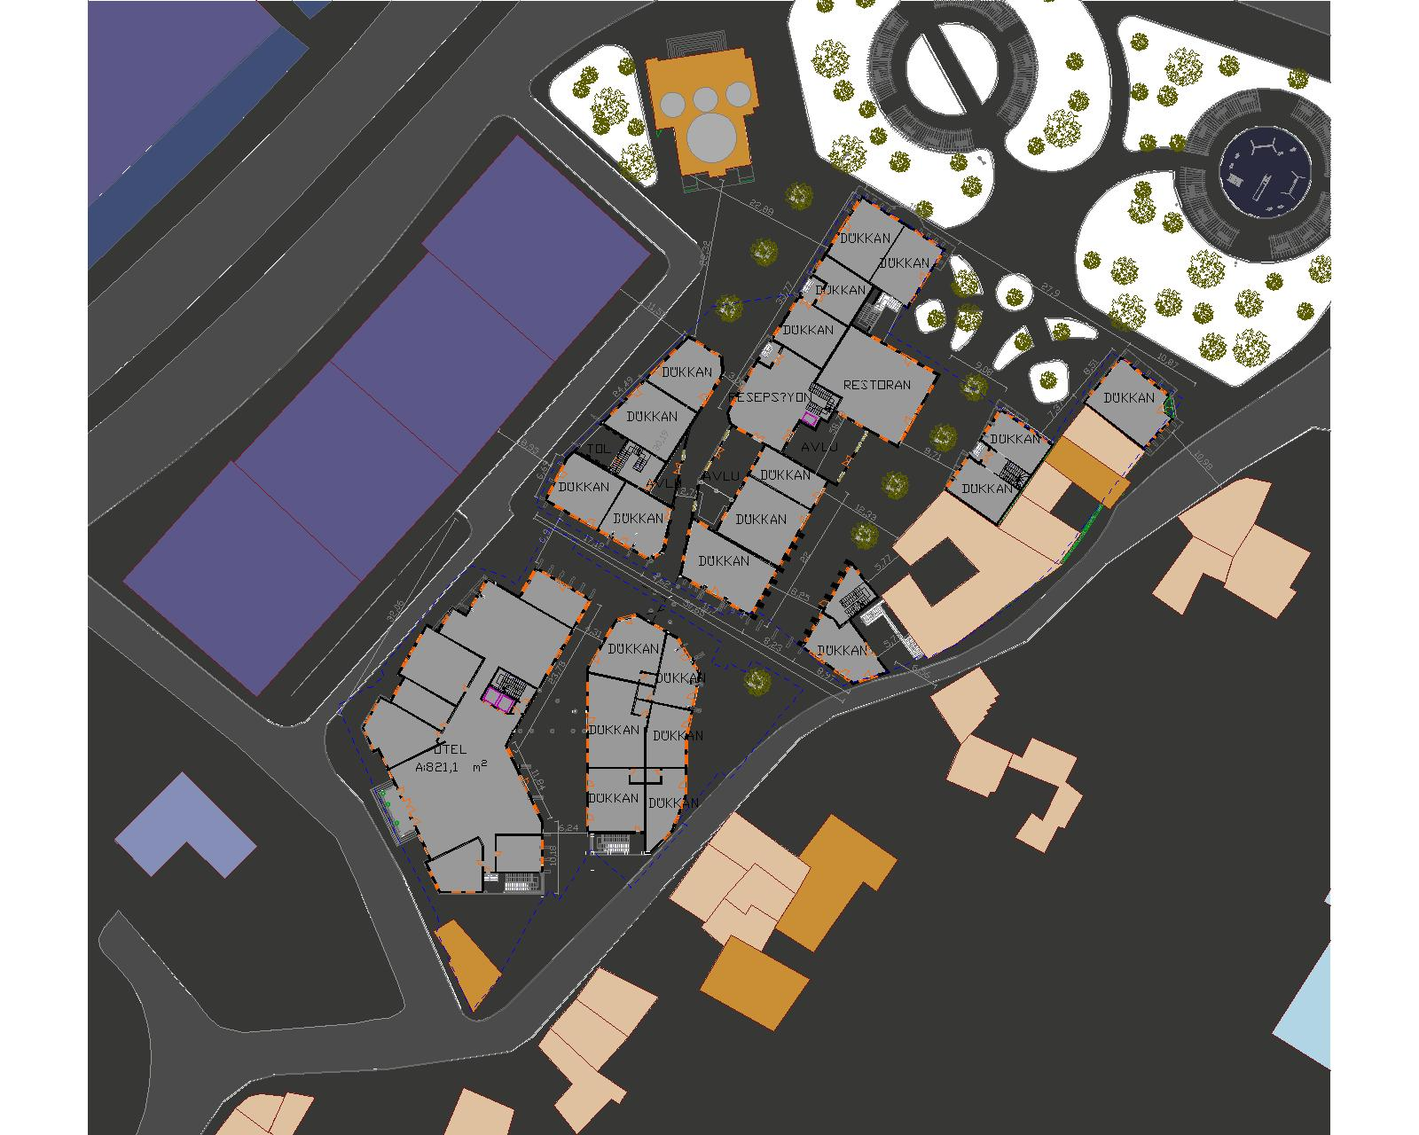
Zemin Kat Planı

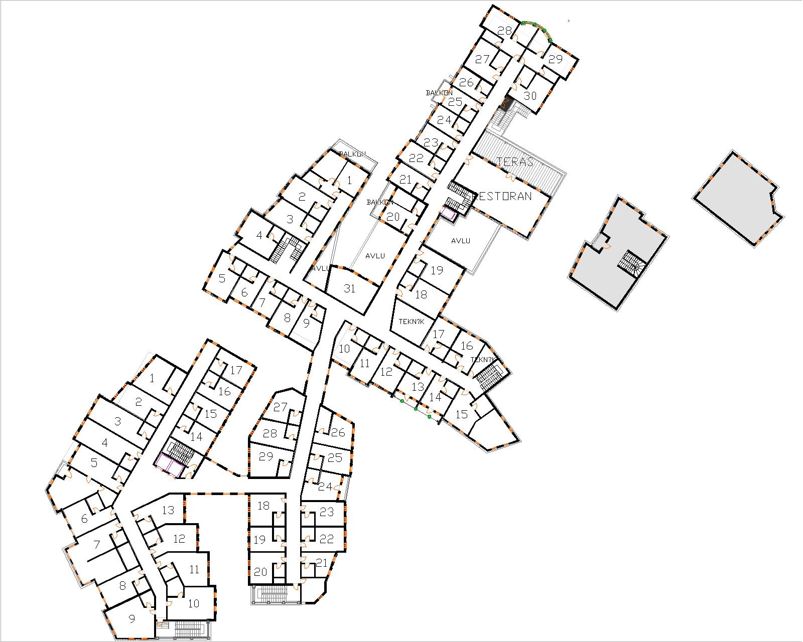

1.Kat Planı

